穿越生存手册 · 分册二十
家常菜与主食 —— 一灶三用：炒煮、蒸馏、煨焖
这一册的用处有两个：一是让你在古代把饭做得像样，二是把食物本身变成一门生意。
本册给做法与判据，不给死板的斤两——食材含水、火力、口味差得远，照抄数字最容易翻车。

一、灶：一灶三用
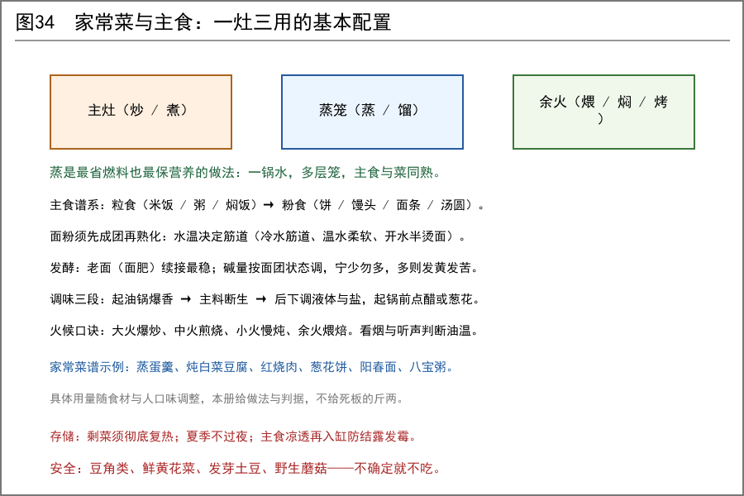
图34 主灶、蒸笼、余火的配合
• 主灶：做饭与炒菜，火旺可控。灶膛要有灶门与烟囱，省柴且少烟。
• 蒸笼：架在锅上，层层相叠。蒸是最省燃料也最能保留营养的做法。
• 余火：饭后灶膛余热用来煨汤、焙饼、烤薯。用好余火等于凭空多一份燃料。
【经验】蒸优于煮：同样一份粮，蒸熟的口感更好、养分流失更少，且一锅水可以多蒸几层，主食与菜同熟，省时省柴。

二、主食谱系：粒食与粉食
【史实】古代主食大致分两路：粒食（稻、粟、黍、麦粒直接煮蒸）与粉食（磨成粉后做饼、馒头、面条）。两路都要会，因为条件不同可用的路子不同。
① 粒食
做法 | 要点 | 判据
焖饭（干饭） | 米与水入锅，大火烧开后转小火加盖焖 | 锅边无水汽、米粒松散、锅底有微黄锅巴即可
粥 | 水多米少，小火慢熬，需不时搅动防糊底 | 米粒开花、汤汁稠滑
蒸饭 | 米先浸泡，沥水后上笼蒸，中途可洒水一次 | 米粒透亮不夹生
杂粮混煮 | 粟、黍、豆类与米同煮 | 豆类必须先煮透，见下文安全章

• 水量：以米面之上水的深度判断，靠手感与经验，不靠称量。做几次就能固定下来。
• 锅巴是好东西：焦香、耐嚼、便于携带，古代也作干粮。
② 粉食
• 面团：面粉加水揉成团。水温决定口感——冷水和面筋道，温水和面柔软，开水烫面松软无筋。
• 醒面：揉好盖湿布静置，让面筋松弛，之后更好擀开。
• 饼：擀成薄片，干锅或抹油锅烙，两面微黄起泡即可；也可贴于锅壁烤。
• 馒头：面团发酵后搓圆上笼蒸，水开后上汽计时，蒸透即离锅防粘。
• 面条：面擀薄切条，水开下锅，浮起后再稍煮即捞；切面后撒干粉防粘。
• 汤圆：湿粉团包馅，搓圆下锅，浮起即熟。
③ 发酵：老面最稳
• 【史实】老面（面肥、酵头）续接是古代最普遍的发酵方式：每次留一小块面团做下次的种子。
• 温度：温暖处发酵快，冷处慢。以面团体积膨大、内部呈蜂窝状为准。
• 酸味：老面发酵会产生酸味，用碱中和。【经验】碱量按面团状态调，宁少勿多——多了成品发黄发苦，少了带酸。做法是少量加、揉匀、闻味、看色。
• 判据：切面后气孔均匀；闻之无刺鼻碱味；蒸后不塌不黄。
三、家常菜：通用三段法
绝大多数家常菜都可以拆成三段：爆香 → 主料断生 → 调味收汁。掌握这三段，菜谱就不用背了。
阶段 | 做什么 | 判据
起油锅爆香 | 油热后下葱姜蒜、花椒一类香料 | 香气出来即刻下主料，不可等到焦黑
主料断生 | 下主料翻炒或煎烧至变色 | 肉类变色、菜叶转深、无生味
调味收汁 | 加液体（水/汤/酱）与盐，盖锅焖或小火烧 | 汤汁变稠、味道入里，起锅前点醋或撒葱花

• 火候口诀：大火爆炒、中火煎烧、小火慢炖、余火煨焙。
• 看烟与听声判断油温：油面微动、略有青烟即可下料；冒浓烟则说明过热，应离火稍凉。
• 盐要后放：早放会使食材出水、口感变老，尤其是叶菜。
• 炖煮类宜一次加足水，中途加水会降温并使肉质变紧。
四、六道基础菜（做法与判据）
① 蒸蛋羹
• 蛋打散，加温水搅匀，滤去浮沫，碗口覆布或盖盘，上笼中火蒸。
• 判据：表面平整如镜、轻晃中心不流动即熟；火太大或时间过长会起蜂窝。
② 白菜炖豆腐
• 锅热下油，先煎豆腐至两面微黄，下白菜帮先炒软，再加叶，加水与盐焖煮。
• 判据：豆腐入味、白菜软而不烂、汤汁乳白。
③ 红烧肉
• 肉块冷水下锅焯去血沫，捞出洗净；锅中少油炒糖色（糖融化变琥珀色即下肉，不可等到发黑）。
• 加水与调料，小火慢炖至筷子可轻松插入即成。
• 糖色是这道菜的关键：颜色不够可略补，过火发苦则只能重来。
④ 葱花饼
• 面团擀成薄片，抹油撒盐与葱花，卷起再擀平，入锅两面烙至金黄。
• 判据：层次分明、外酥内软、断面可见葱花层。
⑤ 阳春面
• 碗中放盐、酱油、葱花、猪油或香油，冲入热汤；面条另锅煮熟捞入。
• 汤是灵魂：无高汤时，用虾皮、紫菜、香菇或炒香的葱头煮水也能出味。
⑥ 八宝粥
• 米与豆、枣、莲子、桂圆等混煮；豆类与难煮的先下，米与易烂的后下。
• 判据：豆类完全软烂——未煮透的豆有风险，见下文。
五、调味与保存
• 盐（分册 07）：一切风味的基础，也是保存的主力。
• 糖（分册 07）：提鲜、上色、和味。
• 酱与豉：【史实】豆酱、酱油、豆豉为古代成熟发酵调味品，与分册 08 的鲜味原理同源。
• 醋：酒败而成醋，与酿酒联动；起锅前点醋能提香解腻。
• 鲜味（分册 08）：香菇、笋、虾皮、柴鱼、豆酱都能提供天然鲜味，不必依赖味精。
• 油：动物油与植物油各有取舍；油反复高温使用会变质，不宜久用。
六、保存与复热
• 剩菜必须彻底复热（滚透）再食用；夏季尽量不过夜。
• 主食凉透后再入缸，否则热气结露会加速发霉。
• 干粮：饼类焙干、米炒熟，可保存更久，便于出行。
• 腌渍与晾晒：与分册 07 的盐、分册 09 的冰联动，是古代主要的食物保存手段。
七、食品安全红线
一、豆角类、鲜黄花菜必须彻底煮熟——未熟透会引起中毒。
二、发芽或变青的土豆不要食用。
三、野生蘑菇、不认识的野菜野果，一律不采不食。
四、死因不明、来源不明的肉类不食。
五、出现异味、发黏、发霉的食物直接丢弃，不要想着削掉坏的部分。
六、生熟分开：切生肉的刀板不要再切熟食。
七、饮水与洗手见分册 14。

八、从厨房到生意
• 先做当地没有的：一种新口味、一种新做法，比做大路货更容易立足。
• 早餐与小吃是现金流最好的品类：出餐快、单价低、复购高。
• 与分册 08（味精鸡精）、分册 07（盐糖）、分册 09（冰）联动，你的菜单里会有别人做不出的东西。
• 卫生是最容易被低估的竞争力：干净的水、干净的灶、干净的碗，本身就是招牌。
九、两周练习顺序
• 第 1~3 天：只练火候与水量，把焖饭与粥做稳。
• 第 4~7 天：练面团三态（冷水、温水、半烫）与烙饼。
• 第 2 周：练发酵与蒸馒头；把六道基础菜各做两遍，记录每次的差别。
• 长期：建一本自己的账，记下食材、火候、时间与成败原因。做菜和做产业一样，靠记录进步。

